新生线上学习操作手册

**一、手机移动端登陆学习**

1.扫描下方二维码下载睿学APP，或在应用商店中搜索“睿学在线”进行下载。

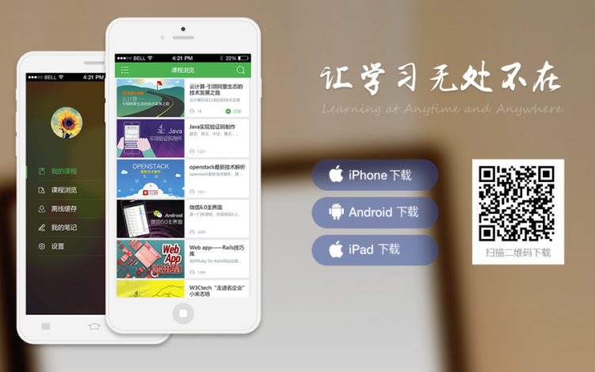

2.输入您的院校名称“山东航空学院”，点击下一步，再输入您的学号和密码（身份证后六位）登陆。

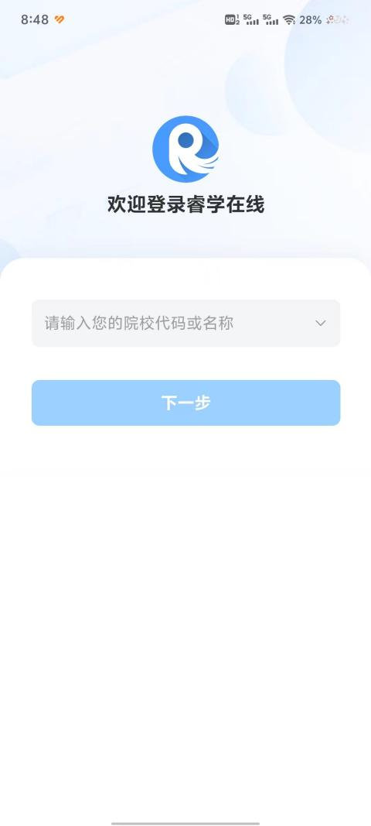 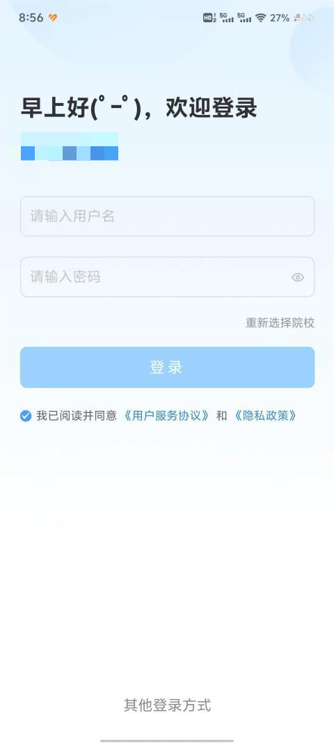

3.进入平台后可在“网课学习”看到自己当前学期需要学习的所有课程及学分。

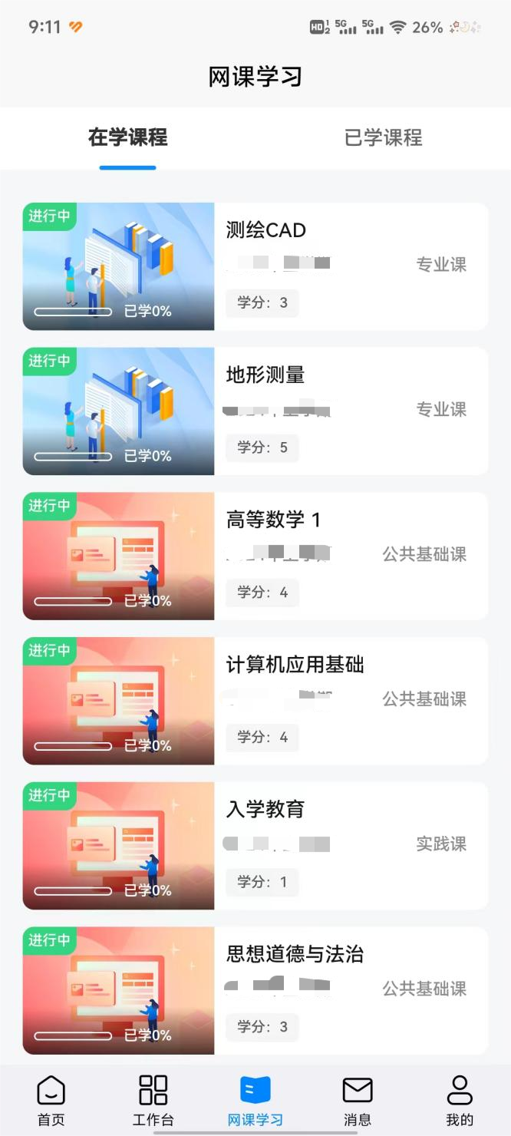

4.选择一门课程，根据目录从第一章开始点击视频课程学习即可。

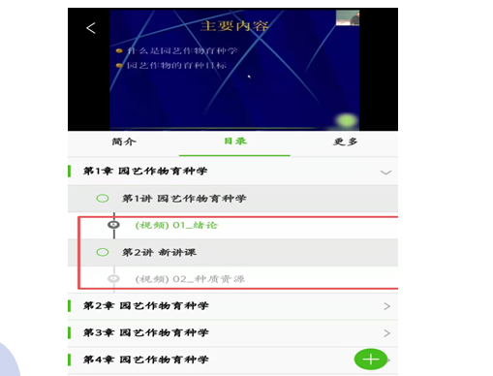

**二、电脑PC端登陆学习**

1.使用电脑浏览器输入网址：http://bzxy.cep.webtrn.cn/

2.输入自己的学号、密码（初始密码为身份证后六位）及验证码登陆电脑端学习平台。

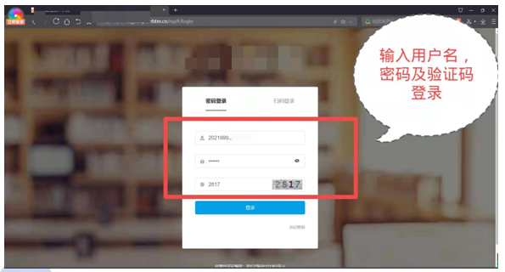

3.登录学习平台后可以在首页看到自己当前学期需要学习的所有课程，选择一门课程，点击开始学习即可进入学习界面。

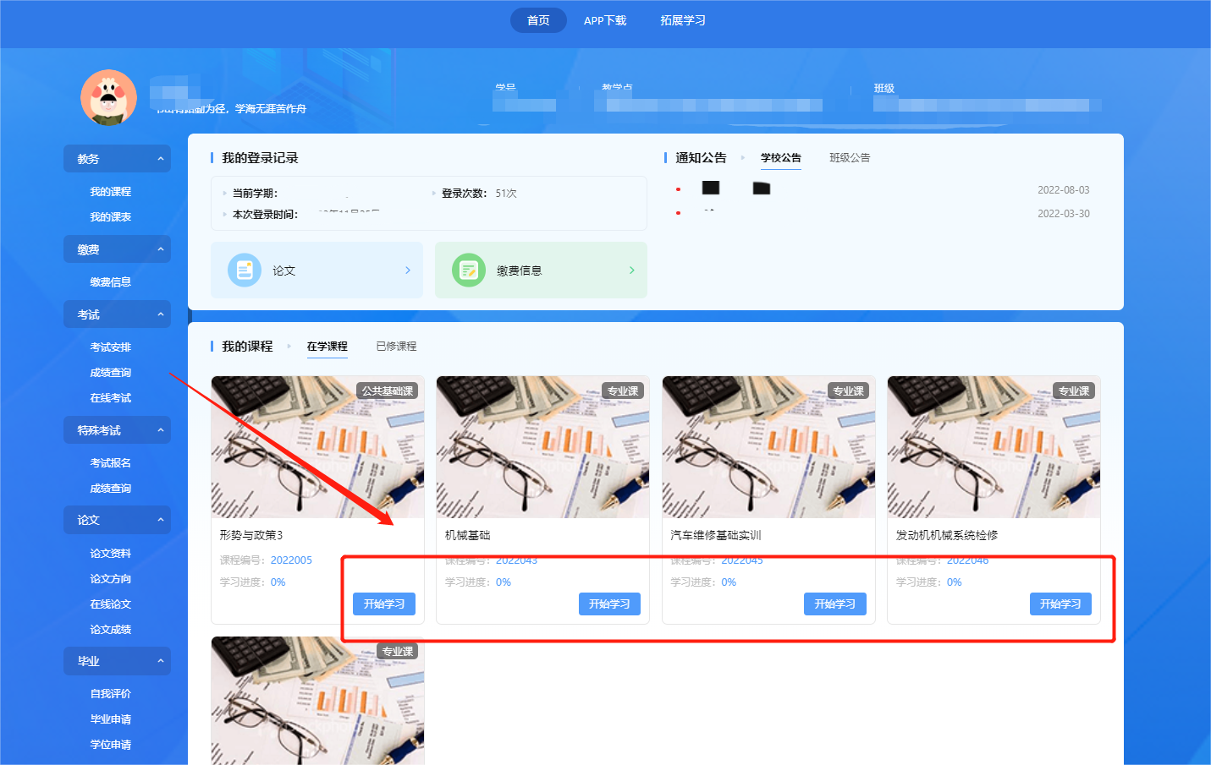

4.进入平台后也可找到并点击“我的课程”，即可显示本学期所需学习的所有课程，选择一门课程，点击开始学习即可进入课程界面。

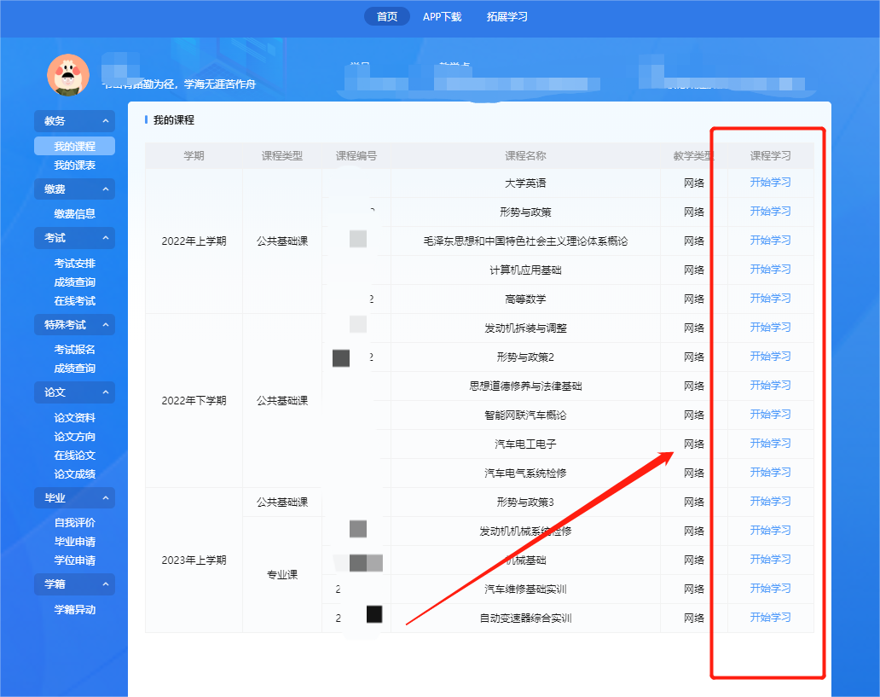

4.进入课程界面后，根据目录从第一章开始点击视频课程学习即可。

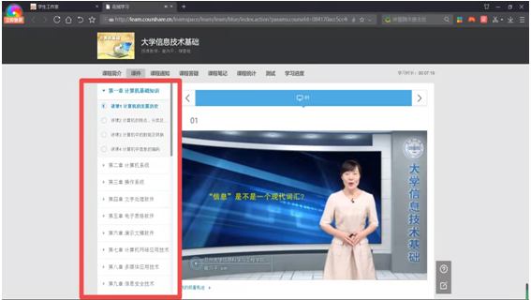

**①学习节点时，能够记录完成状态（如课件节点旁的蓝色圆圈，蓝色把整个圆填充完代表该节点已完成），同时也能记录学习进度，下一次再进入课件时，能够从离开的节点自动续学。**

**②视频能够做到断点续播，观看视频到一定时间后刷新该页面，视频能从刷新前的进度进行断点续播。**

**③网页上观看视频后在视频下方可查看自己的观看总时长及观看轨迹。观看轨迹中蓝色部分代表实际观看的，灰色部分代表还未观看的。重复观看部分计入观看总时长中，但不计入观看百分比中。**

**④网页观看视频时，能够根据当时的网络情况设置清晰度，能够开启或隐藏字幕，以及设置倍速（加快或减慢视频的播放速度）。**

**⑤在进行学习中，不可以有拖动进度条的行为，使用PC端进行看课时，不可开多个窗口进行学习，也不可以同时使用多个端口进行看课学习，如有看课学习时超过三十分钟未进行任何操作的行为，系统会判为挂课，以上行为不记录学习进度。**